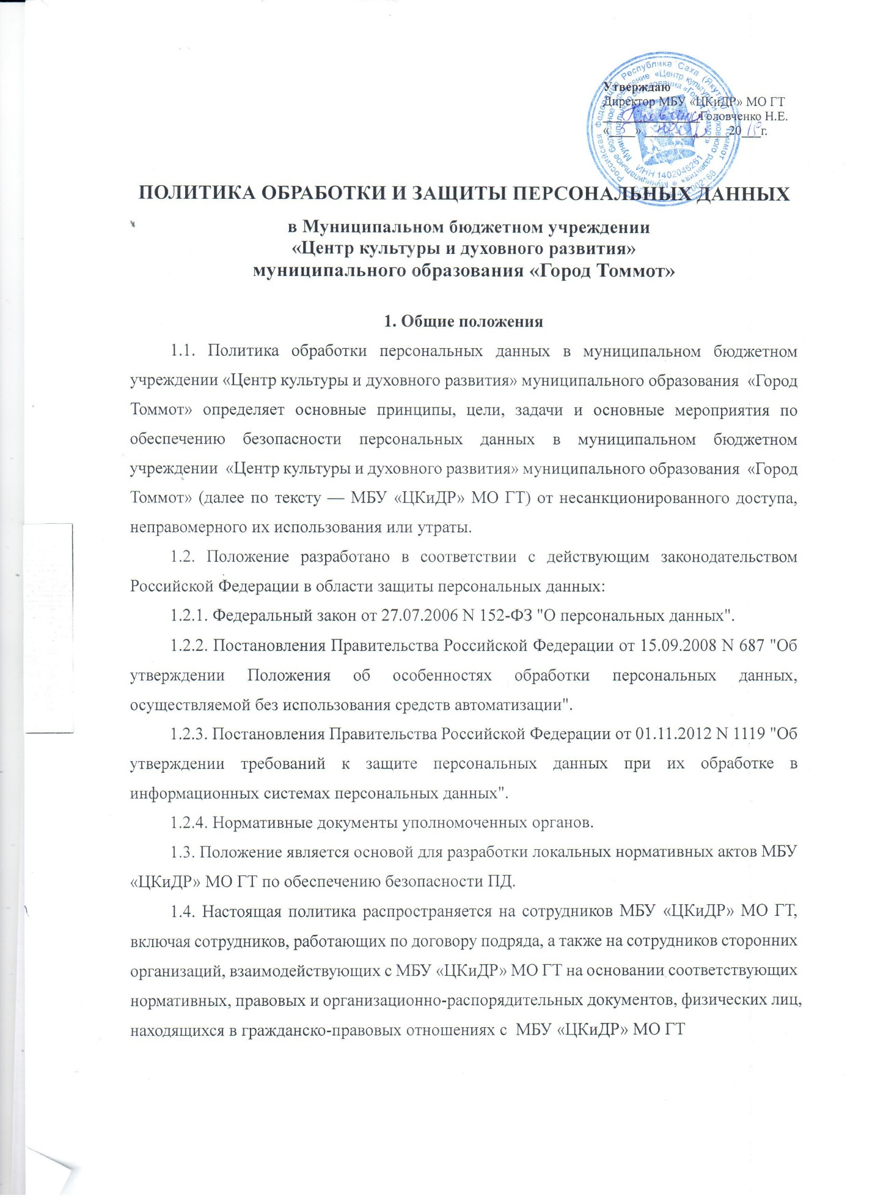

**Утверждаю**

Директор МБУ «ЦКиДР» МО ГТ

_______________Головченко Н.Е.

«____» _____________20___г.

**ПОЛИТИКА ОБРАБОТКИ И ЗАЩИТЫ ПЕРСОНАЛЬНЫХ ДАННЫХ**

**в Муниципальном бюджетном учреждении**

**«Центр культуры и духовного развития»**

**муниципального образования «Город Томмот»**

**1. Общие положения**

1.1. Политика обработки персональных данных в муниципальном бюджетном учреждении «Центр культуры и духовного развития» муниципального образования «Город Томмот» определяет основные принципы, цели, задачи и основные мероприятия по обеспечению безопасности персональных данных в муниципальном бюджетном учреждении «Центр культуры и духовного развития» муниципального образования «Город Томмот» (далее по тексту — МБУ «ЦКиДР» МО ГТ) от несанкционированного доступа, неправомерного их использования или утраты.

1.2. Положение разработано в соответствии с действующим законодательством Российской Федерации в области защиты персональных данных:

1.2.1. Федеральный закон от 27.07.2006 N 152-ФЗ "О персональных данных".

1.2.2. Постановления Правительства Российской Федерации от 15.09.2008 N 687 "Об утверждении Положения об особенностях обработки персональных данных, осуществляемой без использования средств автоматизации".

1.2.3. Постановления Правительства Российской Федерации от 01.11.2012 N 1119 "Об утверждении требований к защите персональных данных при их обработке в информационных системах персональных данных".

1.2.4. Нормативные документы уполномоченных органов.

1.3. Положение является основой для разработки локальных нормативных актов МБУ «ЦКиДР» МО ГТ по обеспечению безопасности ПД.

1.4. Настоящая политика распространяется на сотрудников МБУ «ЦКиДР» МО ГТ, включая сотрудников, работающих по договору подряда, а также на сотрудников сторонних организаций, взаимодействующих с МБУ «ЦКиДР» МО ГТ на основании соответствующих нормативных, правовых и организационно-распорядительных документов, физических лиц, находящихся в гражданско-правовых отношениях с МБУ «ЦКиДР» МО ГТ

**2. Термины и принятые сокращения**

**Персональные данные (ПД)** - любая информация, относящаяся к прямо или косвенно определенному или определяемому физическому лицу (субъекту персональных данных).

**Обработка персональных данных** - любое действие (операция) или совокупность действий (операций), совершаемых с использованием средств автоматизации или без использования таких средств с персональными данными, включая сбор, запись, систематизацию, накопление, хранение, уточнение (обновление, изменение), извлечение, использование, передачу (распространение, предоставление, доступ), обезличивание, блокирование, удаление, уничтожение персональных данных.

**Оператор персональных данных (оператор**) - государственный орган, муниципальный орган, юридическое или физическое лицо, самостоятельно или совместно с другими лицами организующие и (или) осуществляющие обработку персональных данных, а также определяющие цели обработки персональных данных, состав персональных данных, подлежащих обработке, действия (операции), совершаемые с персональными данными.

**Блокирование персональных данных** - временное прекращение обработки персональных данных (за исключением случаев, если обработка необходима для уточнения персональных данных).

**Уничтожение персональных данных** - действия, в результате которых становится невозможным восстановить содержание персональных данных в информационной системе персональных данных и (или) в результате которых уничтожаются материальные носители персональных данных.

**3. Обработка персональных данных**

3.1. Получение ПД.

3.1.1. Все ПД следует получать от самого субъекта. Если ПД субъекта можно получить только у третьей стороны, то Субъект должен быть уведомлен об этом или от него должно быть получено согласие.

3.1.2. Оператор должен сообщить Субъекту о целях, предполагаемых источниках и способах получения ПД, перечне действий с ПД, сроке, в течение которого действует согласие и порядке его отзыва, а также о последствиях отказа Субъекта дать письменное согласие на их получение.

3.1.3. Документы, содержащие ПД создаются путем:

- копирования оригиналов документов (паспорт, документ об образовании, свидетельство ИНН, пенсионное свидетельство и др.);

- внесения сведений в учетные формы;

- получения оригиналов необходимых документов (трудовая книжка, медицинское заключение, характеристика и др.).

3.2. Обработка ПД.

3.2.1. Обработка персональных данных осуществляется:

- С согласия субъекта персональных данных на обработку его персональных данных;

- С согласия субъекта персональных данных на обработку персональных данных, разрешенных субъектом для распространения.

- В случаях, когда обработка персональных данных необходима для осуществления и выполнения возложенных законодательством Российской Федерации функций, полномочий и обязанностей;

3.2.2 Цели обработки ПД:

- Осуществление трудовых отношений;

- Осуществление гражданско-правовых отношений.

3.2.3. Категории субъектов персональных данных:

- работники, состоящие в трудовых взаимоотношениях, бывшие работники;

- близкие родственники работников;

- физические лица – потребители услуг и их законные представители;

- физические лица, претенденты на замещение вакантной должности;

-граждане, выполняющие работы по гражданско-правовым договорам.

3.2.4. ПД, обрабатываемые МБУ «ЦКиДР» МО ГТ:

- Данные полученные при осуществлении трудовых отношений;

- Данные полученные для осуществления отбора кандидатов на работу;

- Данные полученные при осуществлении гражданско-правовых отношений.

Полный список ПД представлен в Перечне ПД, утвержденном руководителем МБУ «ЦКиДР» МО ГТ.

3.2.5. Обработка персональных данных ведется:

- С использованием средств автоматизации;

- Без использования средств автоматизации с передачей по внутренней сети юридического лица; без передачи по сети Интернет.

3.3. Хранение ПД.

3.3.1. ПД Субъектов могут быть получены, проходить дальнейшую обработку и передаваться на хранение как на бумажных носителях, так и в электронном виде.

3.3.2. ПД, зафиксированные на бумажных носителях хранятся в запираемых шкафах.

3.3.3. ПД Субъектов, обрабатываемые с использованием средств автоматизации в разных целях, хранятся в разных папках (вкладках).

3.3.4. Не допускается хранение и размещение документов, содержащих ПД, в открытых электронных каталогах в ИСПД.

3.3.5. Хранение ПД в форме, позволяющей определить субъекта ПД, осуществляется не дольше, чем этого требуют цели их обработки и они подлежат уничтожению по достижении целей обработки или в случае утраты необходимости в их достижении.

3.4. Уничтожение ПД

3.4.1. Уничтожение документов (носителей), содержащих ПД производится путем сожжения, дробления (измельчения). Для уничтожения бумажных документов допускается применение шредера.

3.4.2. ПД на электронных носителях уничтожаются путем стирания или форматирования носителя.

3.4.3. Уничтожение производится комиссией. Факт уничтожения ПД подтверждается документально актом об уничтожении носителей, подписанным членами комиссии.

3.5. Передача ПД.

3.5.1. МБУ «ЦКиДР» МО ГТ поручает обработку ПД третьим лицам в следующих случаях:

- Субъект выразил свое согласие на такие действия;

- Передача предусмотрена российским или иным применимым законодательством в рамках установленной законодательством процедуры.

3.5.2. Перечень лиц, которым передаются ПД.

Третьи лица, которым передаются ПД:

- Пенсионный фонд РФ для учета (на законных основаниях);

- Налоговые органы РФ (на законных основаниях);

- Банки для начисления заработной платы (на основании договора);

- Бюро кредитных историй (с согласия субъекта);

- Юридические и коллекторские фирмы, работающие в рамках законодательства РФ, при неисполнении обязательств по договору займа (с согласия субъекта).

**4. Защита персональных данных**

4.1. В соответствии с требованиями нормативных документов в МБУ «ЦКиДР» МО ГТ создана система защиты персональных данных (СЗПД), состоящая из подсистем правовой, организационной и технической защиты.

4.2. Подсистема правовой защиты представляет собой комплекс правовых, организационно-распорядительных и нормативных документов, обеспечивающих создание, функционирование и совершенствование СЗПД.

4.3. Подсистема организационной защиты включает в себя организацию структуры управления СЗПД, разрешительной системы, защиты информации при работе с сотрудниками, партнерами и сторонними лицами, защиты информации в открытой печати, публикаторской и рекламной деятельности, аналитической работы.

4.4. Подсистема технической защиты включает в себя комплекс технических, программных, программно-аппаратных средств, обеспечивающих защиту ПД.

4.5. Основными мерами защиты ПД, используемыми МБУ «ЦКиДР» МО ГТ, являются:

4.5.1. Назначение лица ответственного за обработку ПД, которое осуществляет организацию обработки ПД, обучение и инструктаж, внутренний контроль за соблюдением МБУ «ЦКиДР» МО ГТ и его работниками требований к защите ПД;

4.5.2. Определение актуальных угроз безопасности ПД при их обработке в ИСПД, и разработка мер и мероприятий по защите ПД;

4.5.3. Разработка локальных нормативных актов в отношении обработки персональных данных;

4.5.4. Установление правил доступа к ПД, обрабатываемым в ИСПД, а также обеспечения регистрации и учета всех действий, совершаемых с ПД в ИСПД;

4.5.5. Установление индивидуальных паролей доступа сотрудников в информационную систему в соответствии с их должностными обязанностями;

4.5.6. Применение прошедших в установленном порядке процедуру оценки соответствия средств защиты информации;

4.5.7. Сертифицированное антивирусное программное обеспечение с регулярно обновляемыми базами;

4.5.8. Сертифицированное программное средство защиты информации от несанкционированного доступа;

4.5.9. Сертифицированные межсетевой экран и средство обнаружения вторжения;

4.5.10. Соблюдаются условия, обеспечивающие сохранность ПД и исключающие несанкционированный к ним доступ;

4.5.11. Обнаружение фактов несанкционированного доступа к персональным данным и принятия мер;

4.5.12. Восстановление ПД, модифицированных или уничтоженных вследствие несанкционированного доступа к ним;

4.5.14. Осуществление внутреннего контроля.

**5. Основные права субъекта ПД и обязанности оператора**

5.1. Основные права субъекта ПД:

5.1.1 Субъект персональных данных имеет право требовать от оператора уточнения его персональных данных, их блокирования или уничтожения в случае, если персональные данные являются неполными, устаревшими, неточными, незаконно полученными или не являются необходимыми для заявленной цели обработки, а также принимать предусмотренные законом меры по защите своих прав.

5.1.2. Субъект персональных данных имеет право на получение информации, касающейся обработки его персональных данных, в том числе содержащей:

1) подтверждение факта обработки персональных данных оператором;

2) правовые основания и цели обработки персональных данных;

3) цели и применяемые оператором способы обработки персональных данных;

4) наименование и место нахождения оператора, сведения о лицах (за исключением работников оператора), которые имеют доступ к персональным данным или которым могут быть раскрыты персональные данные на основании договора с оператором или на основании федерального закона;

5) обрабатываемые персональные данные, относящиеся к соответствующему субъекту персональных данных, источник их получения, если иной порядок представления таких данных не предусмотрен федеральным законом;

6) сроки обработки персональных данных, в том числе сроки их хранения;

7) порядок осуществления субъектом персональных данных прав, предусмотренных настоящим Федеральным законом;

8) информацию об осуществленной или о предполагаемой трансграничной передаче данных;

9) наименование или фамилию, имя, отчество и адрес лица, осуществляющего обработку персональных данных по поручению оператора, если обработка поручена или будет поручена такому лицу;

10) иные сведения, предусмотренные настоящим Федеральным законом или другими федеральными законами.

5.1.3 Обращения к оператору и направлению ему запросов;

5.1.4 Обжалование действий или бездействия оператора.

5.2. Обязанности Оператора:

Оператор обязан:

- При сборе персональных данных предоставить субъекту персональных данных по его просьбе информацию о полученных ПД

- в случаях если ПД были получены не от субъекта ПД, уведомить субъекта персональных данных;

- в случае отказа субъекта ПД в предоставлении ПД субъекту разъясняются юридические последствия такого отказа;

- опубликовать или иным образом обеспечить неограниченный доступ к документу, определяющему его политику в отношении обработки ПД, к сведениям о реализуемых требованиях к защите ПД;

- принимать необходимые правовые, организационные и технические меры или обеспечивать их принятие для защиты ПД от неправомерного или случайного доступа к ним, уничтожения, изменения, блокирования, копирования, предоставления, распространения ПД а также от иных неправомерных действий в отношении ПД;

- давать ответы на запросы и обращения Субъектов ПД, их представителей и уполномоченного органа по защите прав субъектов ПД.

Приложения:

1. Перечень персональных данных, обрабатываемых в МБУ «ЦКиДР» МО ГТ
2. Согласие на обработку персональных данных
3. Отзыв согласия на обработку персональных данных
4. Уведомление о необходимости получить персональные данные у третьих лиц
5. Уведомление о необходимости получить персональные данные третьему лицу
6. Заявление работника о передаче персональных данных в другую организацию
7. Письмо о передаче персональных данных третьему лицу.

Специалист по кадрам Рудой В.Ф.

Приложение № 1

К приказу № 6а-ОД от 1 марта 2021г.

Утверждаю

Директор МБУ «ЦКиДР»МО ГТ

______________Головченко Н.Е.

«___»__________________2021г.

Изменения

к Политике обработки и защиты персональных данных МБУ «ЦКиДР»МО ГТ

1.Внести изменения в Политику обработки и защиты персональных данных МБУ «ЦКиДР»МО ГТ.

Убрать из пункта 3.2.1. – В случаях, когда осуществляется обработка персональных данных, доступ неограниченного круга лиц к которым предоставлен субъектом персональных данных либо по его просьбе (далее- персональные данные, сделанные общедоступными субъектом персональных данных)

Добавить в пункт 3.2.1. – С согласия субъекта персональных данных на обработку персональных данных, разрешенных субъектом для распространения.